**2023(令和5)年度 津地域人権啓発事業**

**ミニ人権大学講座　受講申込について**

【申込方法】本紙に必要事項をご記入のうえ、FAXまたは電子メールでお申し込みください。

複数人で申込の場合の連絡先は、代表者のみで結構です。

**■ＦＡＸの場合**　　ＦＡＸ番号：０５９－２２７－３１７０（送り状不要）

**■電子メールの場合**　　メールアドレス：tchiiki@pref.mie.lg.jp

件名を「津地域ミニ人権大学講座受講申込」とし、本文に氏名、所属・会社名・団体名、

連絡先、メールアドレス、希望講座回をご記入のうえ上記アドレスまで送信してください。

【申込期限】各講座開催日の3日前まで［期限日が閉庁（土・日・祝）の場合はその前日まで］に

お申し込みください。（なお、定員に達した段階で締め切ります。）

**手話通訳**・**要約筆記**を希望される方は、備考欄に記入していただき、第1回目は

2週間前までに、第2回目以降は3週間前までにお申し込みください。

【総合評価一般競争入札及び総合評価方式における人権研修受講実績確認希望の場合】

本研修は、総合評価一般競争入札及び総合評価方式における人権研修受講実績の評価対象となります。

詳細については、三重県人権センターのホームページをご確認いただき、申請書様式をダウンロードのうえ必要事項を記入し、研修当日にご提出をお願いします。

（参考）三重県人権センターホームページ　https://www.pref.mie.lg.jp/JINKENC/HP/

【その他】　当日、発熱や咳、体調不良などの症状がある方は、参加をご遠慮ください。

申込日　令和　　　年　　　月　　　日

|  |  |  |  |  |
| --- | --- | --- | --- | --- |
| 氏名 | 所　属  会社名  団体名 | 連絡先  ※電話番号/FAX/電子メールからいずれか一つご記入ください | 希望する講座  (○で囲んでください) | 備考欄  手話通訳  要約筆記 |
|  |  |  | すべて(全3回)  1回　　2回　　3回 |  |
|  |  |  | すべて(全3回)  1回　　2回　　3回 |  |
|  |  |  | すべて(全3回)  1回　　2回　　3回 |  |

**※お送りいただいた個人情報は、適正に管理するとともに、この講座以外での目的で利用いたしません。**

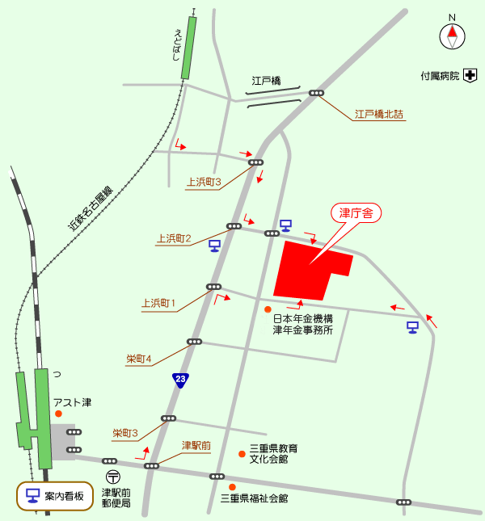**【津庁舎位置図】**

〒514-8567

津市桜橋3丁目446-34(津庁舎)

三重県津地域防災総合事務所

地域調整防災室 担当：

TEL：059-223-5300

FAX：059-227-3170

電子メール：tchiiki@pref.mie.lg.jp